AYAKKABI SEKTÖRÜNDE

İTKİB Genel Sekreterliği
Deri Sektör Şubesi
ETKİ YARATMAK VE
SÜRDÜRMEK
ABD PAZARINDA KENDİ MARKANIZI YARATIN

TRENDLER VE TAHMİNLER
Yapılan araştırmalar ayakkabı sektörünün video oyunlarından ve küçük ev aletlerinden sonra tüketicilerin harcama yaptıkları üçüncü büyük sektör olduğunu gözler önüne sermiştir. Sektör 2018 yılında %7,3’ten fazla büyümüş ve 73,7 milyar dolar değerine ulaşmıştır.

RAKAMLARLA ABD PAZARI
- ABD’li aileler yılda 376,4 milyardan fazla bir bütçeyi yeni kıyafetlere ve ayakkabılara harcamaktadır
- Perakende olarak bir çift ayakkabı için ödenen ortalama fiyat 245 dolardır.
- Amerikalı erkekler, kadınlar ve çocuklar yılda ortalama 68 yeni kıyafet ve 8 çift yeni ayakkabı almaktadır.
- Geçtiğimiz yıl Amerikalılar toplamda 24,4 milyar adet yeni kıyafet ve 2,5 milyar çift yeni ayakkabı satın aldılar.

ABD’Lİ TÜKETİCİ PROFİLLERİ
Baby Boomers (55 Yaş ve Üzeri)
Toplam harcamanın %50’sini kontrol ediyorlar
2/3’ü online alışveriş yapıyor

X Kuşağı (1965-1980 Yılları Arasında Doğanlar)
Moda aksesuarlarına 6bin; kıyafete 23bin dolardan fazla harcama yapıyorlar
Y kuşağına nazaran %15 daha fazla online alışveriş yapıyorlar

Y Kuşağı (1980-2000 Yılları Arasında Doğanlar)
Alışveriş yapan toplam 80 milyona yakın bir popülasyon mevcut
Bu popülasyonun %53’ü ağırlıklı giysi olmak üzere haftalık alışveriş yapıyor
Yılda 5 milyar defadan fazla alışveriş ziyareti yapıyorlar
Z Kuşağı (2000 Yılından Sonra Doğanlar)
30 milyon Amerikan genci 200 milyar dolar değerinde harcama gücüne sahip
%12’si günde birçok kez tablet kullanıyor
%76’sı parasını biriktirmek ya da hayır işlerinde kullanmak yerine kendi için harcamayı tercih ediyor.

ÇOK KANALLI PERAKENDECİLİK HİKAYESİ

VIDEOLAR
Hikayeyi gösterir
FACEBOOK
Hikayeyi paylaşır
WEB SİTESİ
Hikayeyi anlatır

BLOG
Hikayeyi geliştirir
INSTAGRAM
Hikayeyi görselleştirir
TWITTER
Sürekli iletişim kanalı

TUĞLALARI YIKABİLİRSİNİZ
Bir defa dijital platforma geçtikten sonra yola çevrimdışı devam eden markalar;
50’den fazla Amerika’da bulunan perakende satış yeri var; 2 satış yeri Kanada’da bulunuyor

11 Amerikan perakende satış yeri markası; 1 tanesi yakın zamanda Los Angeles’ta açıldı

Güney Kaliforniya’daki 7 satış yeri, 1 adet de Hawai’de var

California’da 3.000 m² büyüklüğünde dükkan
^{b}

New York’taki ilk perakende satış yeri

ABD genelinde planlanan satış yerleri

AMERİKA’DAKİ PERAKENDE SATIŞ KANALI FIRSATLARI
Büyük Mağazalar (Department Stores)

İndirimli Perakendeciler
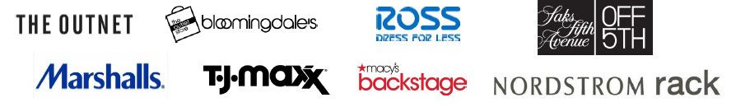

Online Perakendeciler

Fast Fashion

Zincir Mağazalar
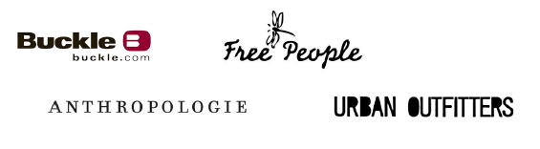
Ayakkabıcılar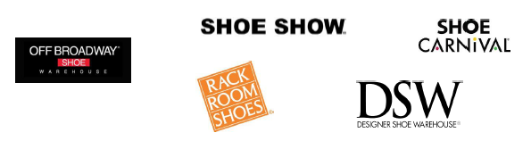
ONLINE ALIŞVERİŞ TRENDLERİ
- 2023 yılında internet üzerinden alışverişin 735 milyar dolar büyüklüğüne ulaşacağı tahmin ediliyor.
- 2021 yılı itibariyle ABD’de 230 milyon dijital alışveriş yapan kişinin olması bekleniyor
- Mobil üzerinden üretilen perakendeci geliri geçen yıla göre% 5 arttı. 2021 yılına kadar% 53,9 oranında artacağı tahmin ediliyor.

ÇOK KANALLI PERAKENDE
Gittikçe daha fazla sayıda perakendeci çok yönlü bir kanal yaklaşımı benimsiyor. Her alışveriş kanalında tutarlı, kesintisiz ve rahat marka teşhirini sağlamak önem kazanıyor.

DİJİTAL PAZARLAMA
Diğer endüstriler gibi, ayakkabı endüstrisi perakende alanı da değişmiştir. Öncelikler, hızla değişen tüketici taleplerine nasıl adapte edileceğini ve pazar stratejilerine hız kazandırmayı içerir. Bu değişikliklerin arasında markalar ve perakendeciler, yenilikçi ve güçlü stratejilerin kullanılmasından çevrimiçi ve sayısız pazarlama kanalı aracılığıyla hayatta kalıyorlar.
Kullanılan Ortamlar: Arama motorları
Web siteleri
Sosyal medya kanalları
Mobil aplikasyonlar
Faydaları: Küresel ölçekte erişim imkanı
Geniş veya çok özel bir kitleye yönelik olabilir
Yarattığı etki ölçülebilir

SÜRDÜRÜLEBİLİRLİK
- Bugün tüketicilerin% 72'si tamamen ya da kısmen geri dönüştürülmüş malzemelerden üretilen bir ürün almakla ilgileniyor.
- Tüketicilerin% 66'sı, markaların hem sosyal hem de çevre konularında halka açık durmasının önemli olduğunu söylüyor.
- Ankete katılan pazarın% 94'ü, şirketlerin sosyal ve çevresel konuların ele alınmasına yardım etmesi gerektiğine inanıyor.
- İşlerin nasıl yapıldığı ve nereden geldikleri konusunda şeffaflık göstermediğiniz sürece bir dinozor olacaksınız.

ABD PERAKENDECİLERİ İLE BAĞLANTI KURMA
Perakendecileri uluslararası markalarla çalışmaya teşvik eden unsurlar;
- Firma unvanı
- İşletmenin faaliyet süresi
- İlk görüşme (isim, telefon, e-posta, şirketin fiziksel adresi ve web sitesi)
- ABD’ye lojistik imkanı
- Teslim yerine kadarki yükleme boşaltma masrafları dahil fiyat
- Markanın halihazırda çalıştığı perakendeciler
- Popüler üreticiler için bilinen markası ve fiyat aralığı (örneğin hangi ürün grubunda daha iyi botlarda mı sandaletlerde mi)
- Minimum üretim adedi
- Teslimat süresi
- Ödeme şartları
NASIL BAŞARILI OLUNUR?
- Rakiplerin web sitelerini inceleyin
Perakendecilerin satış yaptığı ürünlerin listesine bakın

- İletişimi Kişiselleştirin
Perakendecilere en çok satan ayakkabınızın fotoğraflarıyla elle yazılmış notlar yazın

- Sektörün ABD’de Düzenlenen Etkinliklerine Katılın
Ayakkabı, kendine ve başkalarına yardım eden bir endüstridir. Network, insanların yeni partnerlerle tanışmasını sağlar.

- Sektörel Kuruluşlar
Two Ten Footwear Foundation; 1939’dan bu yana Amerika’nın ayakkabı endüstrisini desteklemekte ve birleştirmektedir.

Footwear Distributers And Retailers Of America (FDRA)1944 yılında eğitim, kaynak ve çok daha fazlasıyla üyelerine hizmet veren bir ticaret kuruluşu olarak kuruldu.

American Apparel And Footwear Association (AAFA); perakendecileri ve üreticileri temsil eden, giyim ve ayakkabı endüstrisinin güvenilir bir kamu politikası ve politik sesidir.

National Shoe Retailers Association (NSRA); Amerika Birleşik Devletleri genelinde bağımsız ayakkabı mağazası sahiplerini temsil eden kar amacı gütmeyen bir organizasyondur.

United Shoe Retailers Association (USRA); üyelere zorunlu maliyet tasarrufu hizmetleri, eğitim olanakları ve ağ oluşturma etkinlikleri sunan bir organizasyondur.
ABD’DE KATILIM SAĞLANABİLECEK ULUSLARARASI ETKİNLİKLER
- GATEWAY TO THE WORLD
125 ülkeden 65.000’den fazla ziyaretçi
Alışveriş yapmak, satmak, biçimlendirmek ve keşfetmek için uluslararası bir izleyici kitlesini bir araya getiriyor. Informa Fashion dünyayı tek bir forumda katılımcılara sunuyor.

- 100 Milyondan Fazla Kişiye Erişebileceğiniz Medya Kanalları

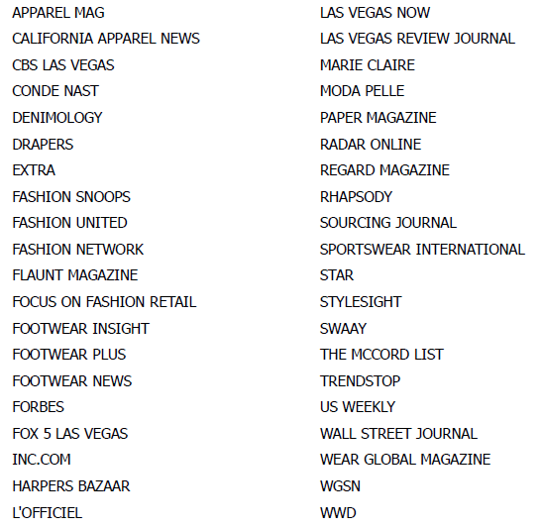

ABD’DE YAKLAŞAN FUARLAR

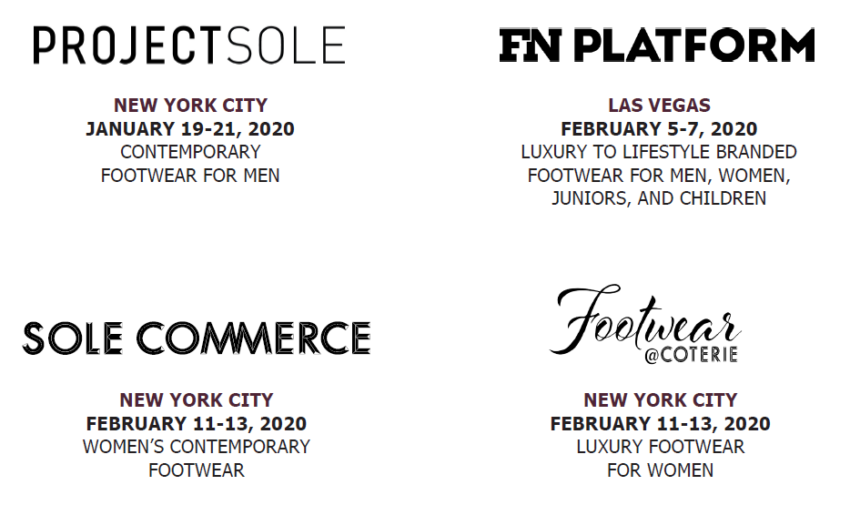
YAPILAN GÖRÜŞMELERDEN ÇIKAN SONUÇ
15-19 Eylül 2019 tarihlerinde gerçekleşen MICAM Fuarı’nda İDMİB kararlaştırıldığı üzere Leslie Gallin ile İDMİB’in sosyal medya ajansı bir toplantı gerçekleştirmiştir.
Yapılan bu toplantıda AYMOD Fuarı’nı da ziyaret eden Leslie Gallin Türk ayakkabı firmalarının oldukça güçlü, iş yapma kapasitelerinin yüksek, özellikle erkek ayakkabılarında oldukça güçlü ve popüler olduğunu ifade etmiştir. Portekiz üretimi ayakkabıların tam anlamıyla bir pazarlama, doğru reklam sonucu ünlendiğinin de altı çizildi. Türk deri ürünlerinin uluslararası düzeyde bilinirliğini artırmak amacıyla sektörel yayınlardan, yurtdışında yerleşik ulusal ayakkabı kuruluşlarından ve tanıtım sağlayıcı çeşitli gruplardan destek alınabileceği bilgisi ajansımıza verildi.
ABD pazarının coğrafi uzaklığından da kaynaklı olarak da Türk firmalarına yabancı olduğunun altını çizen Gallin, fuarda gördüğü Molyer, Esse Comfort Shoes, Oggi, Nevzat Onay, Corrente, Sigotto Uomo ve Camuzares gibi firmaların ABD pazarına uygun olduklarını da belirtti. Hem büyük ölçekli üretimin hem de lojistik anlamda sıkıntıların giderilebildiği zaman Türk firmalarına olan ilginin artacağı dile getirildi.
Leslie Gallin, Footwear Coterie’nin Şubat 2020 dönemi için bir program üzerinde çalışacağını ve daha sonra Ağustos 2020'ye kadar bu çalışmaları geliştireceğini iletmiştir. Birinci sınıf bir strateji ile başlayıp, Türkiye'de üretilen markalar için güçlü bir temel ve ABD'li alıcılarla bağlantı kurma planı geliştirmek amacıyla işbirliğimizi de ilerletme niyeti de Birliğimize ulaşan diğer bilgiler arasındadır.

